1.一菜一码扫码点单系统，其特征在于：它结合实物菜单，它对菜单的每个菜品赋予独立二维码，独立二维码设置在对应的菜单菜名某侧或者贴置对应商品展示图片的某侧，客人利用智能设备上的各种不同应用程序的第一扫码入口扫描该独立二维码，扫码后直接进入该二维码对应程序的购物车页面并同时将该独立二维码对应的菜品展示在购物车页面的菜品列表上；该购物车界面上设有设备摄像头图像显示区域处于可扫码状态，该扫区域为第二扫码入口，使用第二扫码入口可继续扫描其它菜品独立二维码并添加至购物车；结合程序自带的菜单列表界面，点击菜单列表界面的菜品添加菜品至购物车界面，完成点单后在购物车界面下，确认下单完成点单。
2.根据权利要求1所述的一菜一码扫码点单系统，其特征在于：所述实物菜单可以是纸质菜单、菜品样品、菜品海报、电子大屏菜品展示图等，其中每个菜品都带有可供扫码的独立二维码。
3.根据权利要求1所述的一菜一码扫码点单系统，其特征在于：所述第一扫码入口为微信、支付宝、抖音、美团或者智能设备自身的扫码程序入口，但第一扫码入口并非程序的唯一入口，也并非添加第一个菜品或打开程序的必要步骤。
4.根据权利要求1所述的一菜一码扫码点单系统，其特征在于：所述购物车页面有移动设备摄像头图像显示区域，处于打开状态，并处于可扫码状态，为第二扫码入口；第二扫码入口，它不只可以在程序的的购物车页面，它可以在程序的任意页面中，方便用户随时使用该扫码入口扫码添加商品；它的的形式可以是页面中的一个摄像头图像显示区域，可以收起缩小为一个小小的快捷打开按钮，可以放大为全屏大小；整体表现为在该程序的购物车以外的其它页面，也有各种不同形式的第二扫码入口；第二扫码入口的形式，可以是一个快捷打开按钮，可以直接就是一个处于打开状态，摄像头图像显示区域。
5.根据权利要求1所述的一菜一码扫码点单系统，其特征在于：结合实物菜单，为实物菜单上的每一个菜品单独赋予二维码，利用移动智能设备的第一扫码入口，扫描菜品独立二维码，即添加独立二维码对应商品至对应应用程序购物车页面的购物车列表。
6.根据权利要求1所述的一菜一码扫码点单系统，其特征在于：所述购物车页面设置有传统的电子菜单页面，顾客也可打开电子菜单页面，向购物车添加菜品。
7.根据权利要求1所述的一菜一码扫码点单系统，其特征在于：所述购物车页面加好菜品点击确认并下单后，即可直接通过网络将点菜单信息传至餐厅后厨，后厨可根据自身情况，选择自动打印点菜单，或者显示点菜单在电子屏幕上。
8.根据权利要求1所述的一菜一码扫码点单系统，其特征在于：所述独立二维码携带有对应应用程序的信息、店铺信息、桌号信息、以及对应菜品信息，某些情况下也可不携带桌号信息，结合餐厅滋生经营特点，顾客在确认下单时再选择或者不选择桌号。
9.根据权利要求1所述的一菜一码扫码点单系统，其特征在于：所述购物车菜单列表中的每一项都有增删选项，可供顾客灵活选择自行增删；部分菜品设置有更多可选项，可选项包括：甜度选择、辣度选择、忌口；所述独立二维码所对应的菜品，可以是单品菜品，也可以是套餐菜品。
10.根据权利要求1所述的一菜一码扫码点单系统，其特征在于：所述：餐厅中展示菜品直接点单中的具体应用，对每个展示菜品M或者展品赋予独立二维码B，对应的独立二维码B贴敷在展示菜品M上，客人在走动观赏点菜过程中，对看中的菜品进行扫码点单，在点单之前客人需要对桌号进行选择确认。
一菜一码扫码点单系统
技术领域
本发明涉及扫码下单系统的改进，具体涉及一种对传统无纸化扫码点单系统的改进。
背景技术
随着智能手机的普遍应用，各类二维码扫码应用也越来越多，收款、付款、点单、添加账号等都可以通过手机扫描二维码来实现。
在餐饮行业中的应用，传统扫码点单系统取消了纸质菜单，就是客人对桌面的二维码扫码点单，它的点单流程的特点为：顾客扫描餐厅桌面二维码，打开对应应用程序，顾客需要在该应用程序内的菜单列表中翻找菜品，并添加菜品至购物车，完成点单流程。很多餐厅店内同时也提供了纸质菜单，菜品海报等，顾客看到这些菜品图片，却无法直接下单这个菜品，需要通过餐厅工作人员协助下单，或者打开店内应用程序，在程序菜单列表中再次翻找到该对应菜品，才能完成点单下单。
一菜一码扫码点单系统，恰恰利用了智能设备的扫码功能和纸质菜单菜品的独立二维码，将二者有机地结合在一起。使得顾客看到哪个菜品，就可以直接扫描该菜品对应的独立二维码，将菜品添加至购物车，并完成下单。实现了所见即所得，省去了餐厅工作人员的协助或在应用程序菜单页面再次翻找该菜品的烦恼。
启用了扫码点单也可以减轻餐厅服务员的点单工作量，特别是客人较多需要商量点菜的情况下，可以极大的减少服务员的工作量，甚至减少服务员的人数从而降低整体餐厅运行成本。
传统无纸化扫码点单系统的特点就是利用智能设备显示器来展示店内菜品，无法与实物菜单结合使用。由于编写出行的需要智能设备显示器屏幕面积不适合做的太大，它与实物菜单的展示面积视觉范围是无法比拟的。
小小的手机屏幕对于眼睛不好的老年人，非常不方便。取消了纸质菜单在很多情况下也让客人产生了对传统纸质菜单的质感缺失。虽然传统无纸化扫码点单减少了纸张浪费，但是在实际应用中，也给用户带来一些不便，甚至更复杂的操作。具备同样扫码、登录、下单的还有很多其它应用场景，例如无人售货机、无人超市等，均存在同样的问题。
发明内容
本发明的目的在于针对现有技术的缺陷和不足，提供一种一菜一码扫码点单系统，它为用户提供另外一种扫码点单的方式，直接扫码确认即可，恢复了纸质菜单，让客人在实际点单时更加直观、快捷，多人同时点单也可以更好的进行沟通。
为实现上述目的，本发明采用以下技术方案：它对菜单的每个菜品赋予独立二维码，独立二维码设置在对应的菜单菜名某侧或者贴置对应商品上，客人利用智能设备上的各种不同应用程序的第一扫码入口扫描该独立二维码，扫码后直接进入对应程序的购物车页面并同时将该独立二维码对应的菜品展示在购物车页面的菜品列表上；该购物车界面上设有设备摄像头图像显示区域处于可扫码状态，该扫码状态为第二扫码入口，第二扫码入口可继续扫描其它菜品独立二维码并添加至购物车；结合程序自带的菜单列表界面，用户也可以通过点击菜单列表界面的菜品添加菜品至购物车界面，完成点单后在购物车界面下，确认下单完成点单。
所述第一扫码入口为微信、支付宝、抖音、美团或者智能设备自身的扫码程序入口。第一扫码入口是主入口，但并非扫码点单程序的唯一入口。
结合纸质菜单，为纸质菜单上的每一个菜品单独赋予二维码，利用移动智能设备的第一扫码入口，扫描菜品独立二维码，即添加独立二维码对应商品至对应应用程序购物车页面的购物车列表。主要目的是实现扫码即点单的效果实现。
所述购物车页面有移动设备摄像头图像显示区域，处于打开状态，并处于可扫码状态，为第二扫码入口；第二扫码入口，它不只可以在程序的的购物车页面，它可以在程序的任意页面中，方便用户随时使用该扫码入口扫码添加商品；它的的形式可以是页面中的一个摄像头图像显示区域，可以收起缩小为一个小小的快捷打开按钮，可以放大为全屏大小；整体表现为在该程序的购物车以外的其它页面，也有各种不同形式的第二扫码入口；第二扫码入口的形式，可以是一个快捷打开按钮，可以直接就是一个处于打开状态，摄像头图像显示区域。
所述购物车页面设置有传统的电子菜单页面，顾客可打开电子菜单页面，向购物车添加菜品。
所述购物车页面加好菜品点击确认并下单后，即可直接通过网络将点菜单信息传至餐厅后厨，后厨可根据自身情况，选择自动打印点菜单，或者显示点菜单在电子屏幕上。
所述独立二维码携带有对应应用程序的信息、店铺信息、桌号信息、以及对应菜品信息，某些情况下也可不携带桌号信息，结合餐厅滋生经营特点，顾客在确认下单时再选择或者不选择桌号。
所述购物车菜单列表中的每一项都有增删选项，可供顾客灵活选择自行增删；部分菜品设置有更多可选项，可选项包括：甜度选择、辣度选择、忌口。
本发明的工作原理：它是将每个菜品、商品、服务赋予独立的二维码，客人通过智能设备的第一扫码入口点击确认即可完成下单过程同时进入对应的点单程序，整个过程快捷、方便，对于餐厅来说可以在纸件菜单上对每个菜品赋予独立二维码，也可以对展示柜上的每个展示菜品赋予独立二维码；客人可以直接对准对应菜品的独立二维码扫码点单；进入后的第二、第三次以及后续扫码选用的是第二扫码入口（但不是绝对的，后续菜品的添加，也可以继续使用第一扫码入口扫码添加），即该对应程序的扫码功能，在扫码点单时可以直接通过对应程序界面的更多菜品切换至程序中的菜单列表，直接通过菜单列表进行点单。它既可以通过直接扫码即点单，也可以切换至界面菜单列表点单。
采用上述技术方案后，本发明有益效果为：它通过扫描二维码直接下单的模式简化了现有点菜、下单购买的繁琐程序，特别是在餐厅点菜上的应用，不需要客人在智能设备电子菜单里列表翻找加购菜品；客人只需要浏览纸质的菜单，当有选中时直接扫描对应菜名后侧的独立二维码点击确认即可完成对应的点单，特别是方便眼睛不方便的老年人，长长的下拉菜单会给老年客人带来较大的选择困扰，恢复使用纸件菜单也给用户带来了传统餐饮的手感和质感。也可以支持同桌多人，多部手机同时扫码添加菜品，多部手机添加的菜品会同步展示到这几部手机的购物车列表中。
附图说明
为了更清楚地说明本发明实施例或现有技术中的技术方案，下面将对实施例或现有技术描述中所需要使用的附图作简单地介绍，显而易见地，下面描述中的附图仅仅是本发明的一些实施例，对于本领域普通技术人员来讲，在不付出创造性劳动性的前提下，还可以根据这些附图获得其他的附图。
图1是实施例1的展示示意图；
图2是实施例2的展示示意图；
图3是本发明中实施例1中赋码、扫码应用流程图；
图4是实施例1中扫码后界面显示和菜单列表的示意图。
附图标记说明：菜单菜名A、独立二维码B、展示菜品M。
具体实施方式
实施例1，参看图1、3、4、5所示，本实施例是它对菜单的每个菜品赋予独立二维码，独立二维码设置在对应的菜单菜名某侧或者贴置对应商品上，客人利用智能设备上的各种不同应用程序的第一扫码入口扫描该独立二维码，扫码后直接进入对应程序的购物车页面并同时将该独立二维码对应的菜品展示在购物车页面的菜品列表上；该购物车页面有移动设备摄像头图像显示区域，处于打开状态，并处于可扫码状态，为第二扫码入口；第二扫码入口，它不只可以在程序的的购物车页面，它可以在程序的任意页面中，方便用户随时使用该扫码入口扫码添加商品；它的的形式可以是页面中的一个摄像头图像显示区域，可以收起缩小为一个小小的快捷打开按钮，可以放大为全屏大小；整体表现为在该程序的购物车以外的其它页面，也有各种不同形式的第二扫码入口；第二扫码入口的形式，可以是一个快捷打开按钮，可以直接就是一个处于打开状态，摄像头图像显示区域。
；结合程序自带的菜单列表界面，点击菜单列表界面的菜品添加菜品至购物车界面，完成点单后在购物车界面下，确认下单完成点单。所述第一扫码入口为微信、支付宝、抖音、美团或者智能设备自身的扫码程序入口。第一扫码入口是重要入口（并不是唯一入口，顾客也可以通过搜索下载方式直接打开应用程序，直接通过第二扫码入口扫码添加第一个菜品）。结合纸质菜单，为纸质菜单上的每一个菜品单独赋予二维码，利用移动智能设备的第一扫码入口，扫描菜品独立二维码，即添加独立二维码对应商品至对应应用程序购物车页面的购物车列表。主要目的是实现扫码即点单的效果实现。所述购物车页面有移动设备摄像头图像显示区域，处于打开状态，并处于可扫码状态，为第二扫码入口。顾客可用该扫码图像显示区域，继扫码续添加更多菜品至该购物车页面的菜品列表。所述购物车页面设置有传统的电子菜单页面，顾客可打开电子菜单页面，向购物车添加菜品。所述购物车页面加好菜品点击确认并下单后，即可直接通过网络将点菜单信息传至餐厅后厨，后厨可根据自身情况，选择自动打印点菜单，或者显示点菜单在电子屏幕上。所述独立二维码携带有对应应用程序的信息、店铺信息、桌号信息、以及对应菜品信息，某些情况下也可不携带桌号信息，结合餐厅自身经营特点，顾客在确认下单时再选择或者不选择桌号。所述购物车菜单列表中的每一项都有增删选项，可供顾客灵活选择自行增删；部分菜品设置有更多可选项，可选项包括：甜度选择、辣度选择、忌口。
第一扫码入口：第一扫码入口即智能设备中各类应用程序自带的扫一扫功能，如微信扫一扫。抖音扫一扫，淘宝扫一扫等，以及智能设备自带的扫码功能是相对于购物车页面内的摄像头图像显示扫码区域，而区别命名的。第一扫码入口的概念，该入口扫描菜品独立二维码可直接打开对应应用程序，并进入该应用程序的购物车页面。随后顾客可利用购物车页面带有的扫码区域（第二扫码入口）继续扫码添加商品。被打开的应用程序：即利用第一扫码入口扫码所打开的应用程序，它可以是一个H5手机网页站点，也可以是一个小程序，或快应用。
实施例2，参看图2、3，本实施例是在餐厅中展示菜品直接点单中的具体应用，它采用以下具体方案，对每个展示菜品M或者展品赋予独立二维码B，对应的独立二维码B贴敷在展示菜品M上，客人在走动观赏点菜过程中，对看中的菜品进行扫码点单，在点单之前客人需要对桌号进行选择确认（此处可以不确认桌号，有些餐厅是以叫号方式顾客自取菜品）。可以大量节省游走和点菜服务员的工作量，后续工作流程与具体实施例1相同。
本实施例的具体应用是餐厅是将菜品或者半成菜品展示在对应的展示台上，菜品上用保鲜膜进行密封，对应的独立二维码贴敷在展示菜品上，客人在走动观赏点菜过程中，对看中的菜品进行扫码点单，在点单之前客人需要对桌号进行选择确认（此处可以不确认桌号，有些餐厅是以叫号方式顾客自取菜品），可以大量节省游走和点菜服务员的工作量，后续工作流程与具体实施例1相同。
以上所述，仅用以说明本发明的技术方案而非限制，本领域普通技术人员对本发明的技术方案所做的其它修改或者等同替换，只要不脱离本发明技术方案的精神和范围，均应涵盖在本发明的权利要求范围当中。
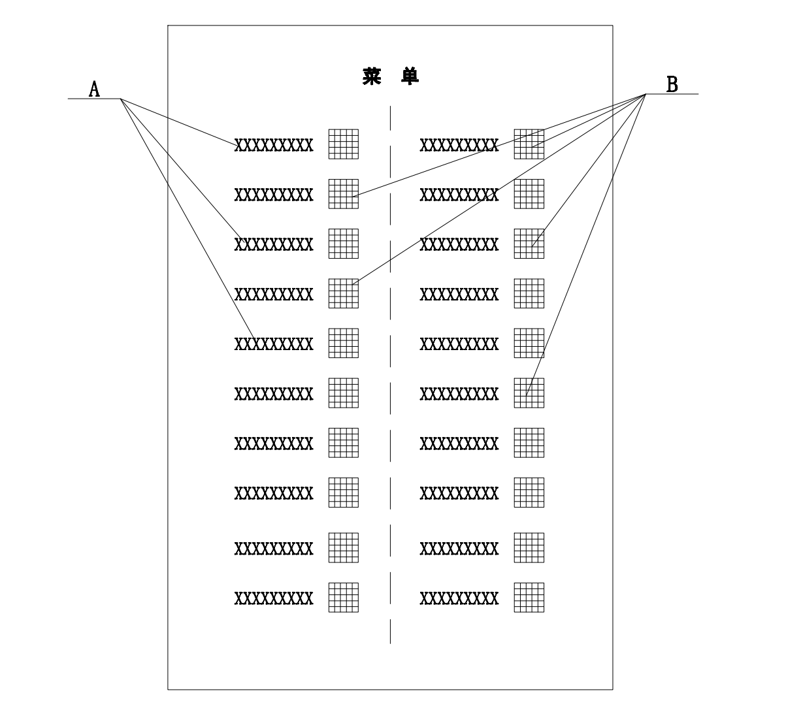
图1

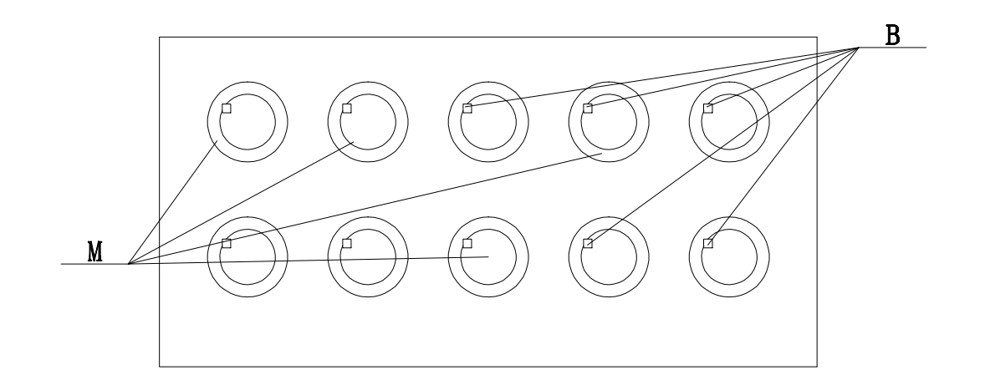
图2
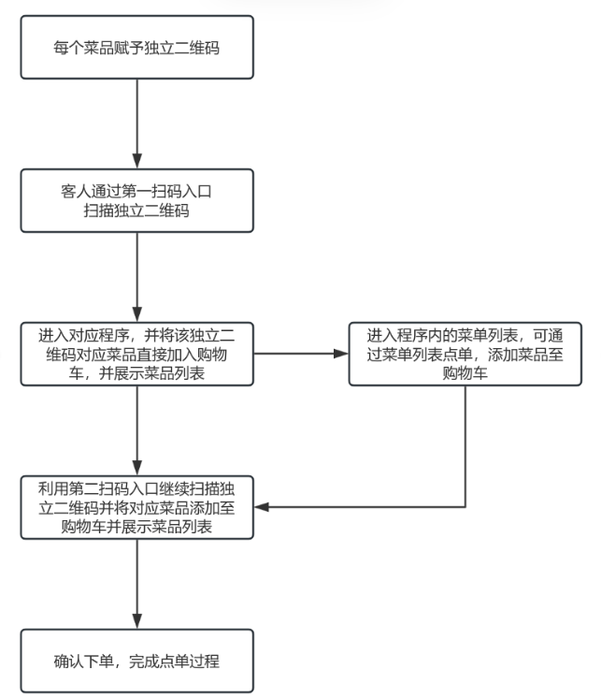
图3
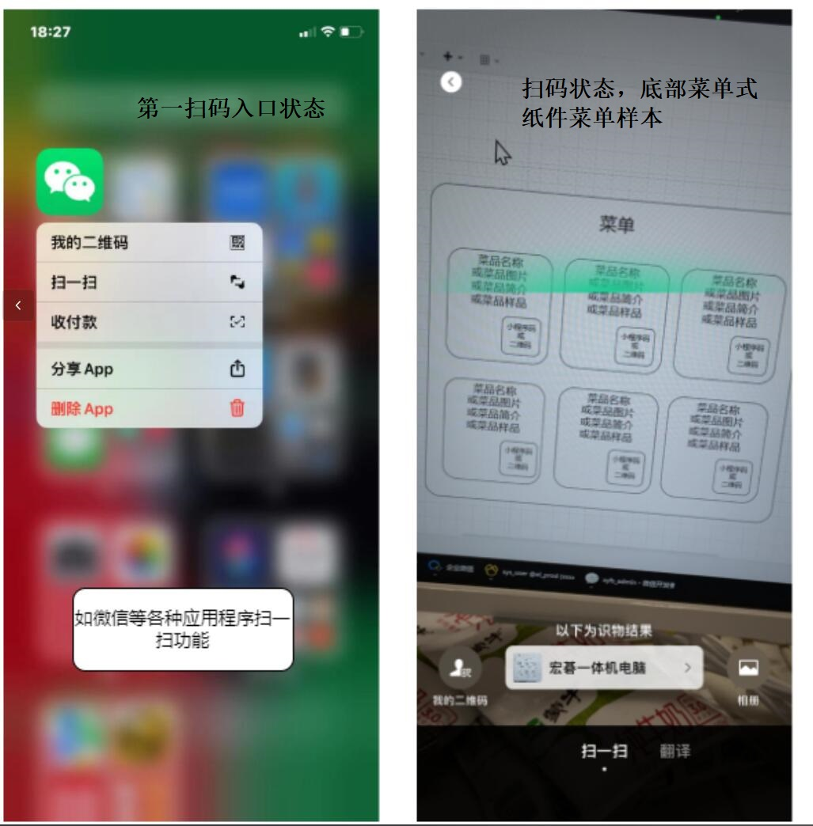
图4
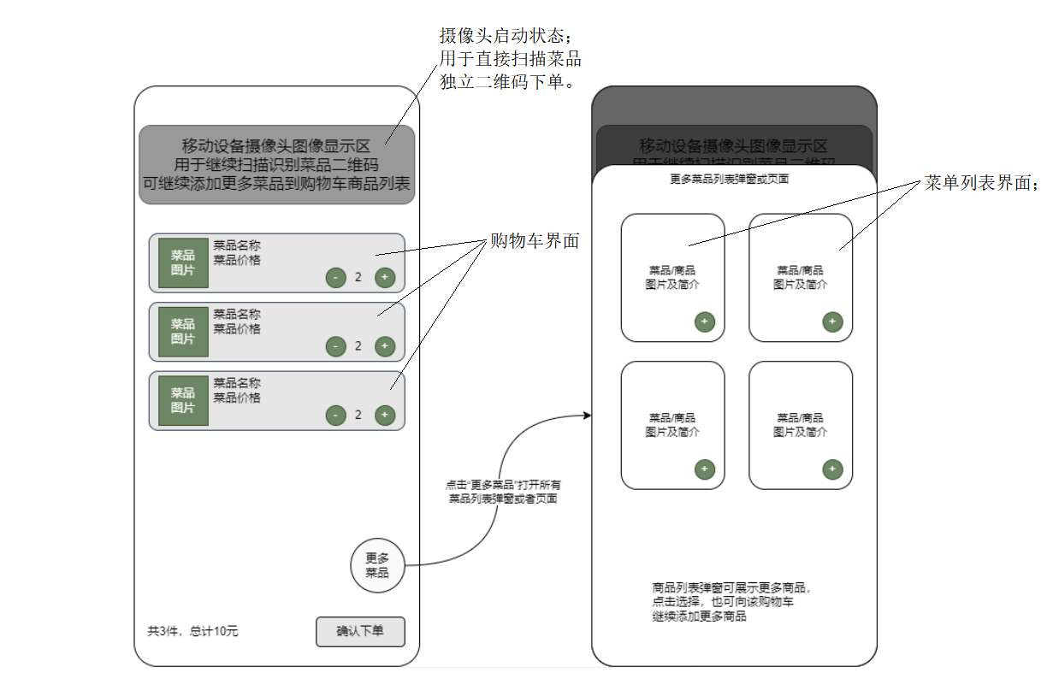
图5

